LAB 3
TRƯƠNG GIA HUY
LINK YOUTUBE: (4205) Gia Huy Trương - YouTube
Câu 1
Ví dụ tài sản là tài khoản lab3user trên máy ảo. Vulnerability có thể là mật khẩu yếu hoặc người dùng nhập mật khẩu vào phần mềm không tin cậy. Threat là có người hoặc phần mềm tìm cách lấy mật khẩu đó. Risk là nếu mật khẩu bị lấy thì người khác có thể đăng nhập vào tài khoản và truy cập dữ liệu. Attack là hành động thực tế như dò mật khẩu, phishing hoặc keylogging để lấy thông tin đăng nhập. Theo bài thì Threat với Risk không giống nhau, threat là cái có khả năng gây hại còn risk là hậu quả có thể xảy ra khi threat khai thác được lỗ hổng.
Câu 2
Năm trường hợp ở TH1 em phân loại như sau: nhân viên xóa nhầm file là hành động vô ý vì người dùng không có mục đích phá hoại. Người có ác ý cài phần mềm lấy dữ liệu là hành động cố ý. Mất điện kéo dài làm dịch vụ dừng thuộc thảm họa/sự cố môi trường. Ổ đĩa hỏng hoặc phần mềm bị treo là lỗi kỹ thuật. Cuối cùng tổ chức không thực hiện backup hay patching dù đã có yêu cầu là lỗi quản lý, vì vấn đề nằm ở chính sách và cách quản lý chứ không phải lỗi phần cứng.
Câu 3
EICAR chứng minh Defender trên VM đang hoạt động và có khả năng phát hiện, xử lý một mẫu kiểm thử antivirus. Khi tạo file thì Defender có thể phát hiện hoặc quarantine nó và mình kiểm tra được trong Protection History. Nhưng việc phát hiện EICAR không có nghĩa máy đang nhiễm malware thật, vì EICAR chỉ là chuỗi dùng để test antivirus, không phải malware thật.
Câu 4
Không nên tắt Defender/EDR chỉ để phần mềm chạy vì như vậy mình làm mất lớp bảo vệ của máy, ngoài mẫu đang test thì những thứ khác cũng có thể chạy mà không bị phát hiện. Trong LAB cũng yêu cầu Defender và Tamper Protection phải giữ bật. Nếu phần mềm hợp lệ bị chặn thì nên kiểm tra cảnh báo, tên file, đường dẫn, publisher/chữ ký số, hash và nguồn tải. Sau đó xác minh đây có thật sự là false positive hay không. Nếu đúng thì xử lý theo quy trình của doanh nghiệp hoặc allow-list có kiểm soát, chứ không tắt toàn bộ antivirus.
Câu 5
Brute Force là thử rất nhiều khả năng mật khẩu, đầu vào có thể là các tổ hợp ký tự được tạo ra. Dictionary Attack thì dùng danh sách các mật khẩu hoặc từ phổ biến nên phạm vi thử nhỏ hơn brute force. Hai kiểu này thường để lại nhiều lần đăng nhập thất bại nên có thể phát hiện qua log, ví dụ Event 4625.
Keylogger lại khác vì nó lấy trực tiếp phím người dùng gõ. Vì vậy không nhất thiết có hàng loạt đăng nhập sai. Cách giảm brute force/dictionary có thể dùng mật khẩu mạnh, giới hạn lần thử, MFA và theo dõi log. Với keylogger còn cần endpoint protection, kiểm soát phần mềm và xử lý credential nếu nghi bị lộ.
Câu 6
Trong bài em dùng các Event ID 4624, 4625 và 4648 để xem việc xác thực của lab3user. Event 4624 thể hiện đăng nhập thành công, 4625 là đăng nhập thất bại, còn 4648 liên quan tới trường hợp dùng credential được cung cấp rõ ràng.
Trước khi đổi password, password ban đầu đăng nhập được và khi cố tình nhập sai thì xuất hiện 4625. Sau khi đổi password thì mật khẩu cũ không đăng nhập được nữa, còn mật khẩu mới đăng nhập được. Như vậy log có thể dùng để đối chiếu trạng thái trước và sau khi rotate credential. Đây cũng chính là cách kiểm chứng được yêu cầu trong TH3.
Câu 7
Mật khẩu dài và phức tạp vẫn không ngăn được keylogger vì keylogger lấy dữ liệu ngay lúc người dùng gõ. Ví dụ mật khẩu 20 ký tự nhưng nếu toàn bộ 20 ký tự bị ghi lại thì độ dài không còn giúp nhiều trong trường hợp này.
MFA giúp vì kẻ tấn công có password vẫn cần yếu tố thứ hai. Tuy nhiên push MFA vẫn có hạn chế, ví dụ người dùng có thể bấm chấp nhận nhầm yêu cầu. FIDO2/passkey tốt hơn trong việc chống phishing vì xác thực gắn với dịch vụ/domain và không hoạt động giống kiểu nhập password thông thường. Tuy vậy vẫn phải bảo vệ endpoint vì nếu chính máy đã bị compromise thì vẫn còn các rủi ro khác.
Câu 8
Chỉ thấy một port đang Listen chưa đủ để nói đó là backdoor. Ví dụ trong TH4 port 8080 đang Listen nhưng thật ra là Python HTTP server do mình chủ động tạo cho LAB và chỉ bind 127.0.0.1.
Trước khi kết luận em sẽ kiểm tra ít nhất: địa chỉ IP và port đang listen, PID sở hữu port, process tương ứng với PID, đường dẫn file/process, command line chạy process, user chạy nó và các dấu vết persistence trong Autoruns/Sysmon. Trong bài Process Explorer cũng được dùng để kiểm tra Image, Command line, User và Verified Signer.
Câu 9
Run value làm chương trình được chạy khi người dùng đăng nhập Windows. Scheduled Task cũng có thể cấu hình để tự chạy khi có trigger như lúc logon. Vì vậy hai cách này đều có thể tạo persistence.
Nhưng không phải cứ thấy entry tự chạy là xóa. Phải xem tên entry, đường dẫn chương trình, publisher, command line và nó xuất hiện từ khi nào. Vì Windows và phần mềm bình thường cũng có nhiều mục startup. Nếu xóa nhầm có thể làm lỗi chương trình hoặc hệ thống. Trong TH4 thì LAB3_Run_Demo và LAB3_Persistence_Demo là artefact do chính bài LAB tạo.
Câu 10
local_load_test.py mô phỏng một nguồn tạo tải lên 127.0.0.1:8080, giới hạn 50 request và 5 worker. Nó chỉ minh họa tải nhỏ ở localhost chứ không phải DoS thật. Còn ddos_sample.csv có nhiều SourceIP, dùng để thấy đặc điểm nguồn tấn công phân tán.
Điểm khác chính là DoS có thể đến từ một nguồn, còn DDoS đến từ nhiều nguồn. Vì vậy nếu DDoS mà chỉ block một IP thì những IP còn lại vẫn tiếp tục gửi traffic.
Câu 11
Mail bombing chủ yếu ảnh hưởng tới tính sẵn sàng (Availability), vì lượng email quá lớn có thể làm đầy mailbox, tiêu tốn tài nguyên hoặc làm người dùng khó sử dụng email bình thường.
Từ mailbomb_sample.csv có thể xem số lượng email theo từng Sender và tổng/khối lượng SizeBytes. Nếu một sender gửi số lượng quá cao hoặc tổng dung lượng thư tăng bất thường thì đây là dấu hiệu đáng chú ý. Trong LAB chỉ phân tích log offline chứ không gửi mail bombing thật.
Câu 12
Sniffing bản thân nó không phải lúc nào cũng xấu. Quản trị viên có thể capture packet để tìm lỗi mạng, xem kết nối hoặc phân tích giao thức. Nhưng người tấn công cũng có thể dùng sniffing để thu dữ liệu không được mã hóa.
Trong TH5 khi capture HTTP tới 127.0.0.1:8080, Wireshark đọc được Request URI và chuỗi TRAINING_ONLY. Khi chuyển sang HTTPS/TLS thì vẫn thấy một số metadata như IP, port, thời gian, kích thước và handshake tùy TLS, nhưng nội dung HTTP như Request URI không còn đọc trực tiếp giống HTTP.
Câu 13
Email Hijacking là chiếm quyền hoặc can thiệp tài khoản/email để đọc hoặc giả mạo trao đổi. Wi-Fi Eavesdropping là nghe lén traffic trên mạng Wi-Fi. Session Hijacking là lấy hoặc lợi dụng session của người dùng. IP/DNS/HTTPS spoofing thì giả mạo địa chỉ, kết quả phân giải hoặc danh tính dịch vụ để hướng nạn nhân sai chỗ.
Trong LAB không chủ động làm ARP poisoning, DNS spoofing, Wi-Fi giả, session hijacking hoặc chèn certificate. Mục đích bài là quan sát và phân tích trong môi trường an toàn, không chặn/chuyển hướng traffic thật hay tác động máy khác.
Câu 14
HTTPS dùng TLS để mã hóa traffic và xác thực phía dịch vụ bằng certificate, nên người đứng giữa không thể đơn giản đọc nội dung giống HTTP. HSTS giúp trình duyệt buộc sử dụng HTTPS và hạn chế trường hợp bị hạ xuống HTTP. VPN thì tạo đường hầm mã hóa cho traffic giữa thiết bị và điểm VPN, có ích nhất là khi dùng mạng không tin cậy.
Nhưng các cách này không tự giải quyết phishing nếu người dùng tự nhập mật khẩu vào trang giả. Nó cũng không tự xử lý được endpoint đã bị compromise, ví dụ máy đã có keylogger. Tài liệu cũng nhấn mạnh mã hóa đường truyền không tự giải quyết phishing hoặc endpoint compromise.
Câu 15
IP spoofing là giả địa chỉ IP nguồn. Có thể kiểm soát/phát hiện bằng firewall, router log và kiểm tra traffic bất thường.
DNS spoofing là làm nạn nhân nhận kết quả DNS sai và đi tới IP không đúng. Có thể xem DNS log, kiểm tra resolver và dùng các cơ chế bảo vệ DNS phù hợp.
Website/domain spoofing là làm website hoặc domain nhìn giống dịch vụ thật để lừa người dùng. Có thể kiểm tra URL/domain, certificate, email filtering và xác minh dịch vụ bằng kênh khác.
Câu 16
Phishing là gửi thông tin giả để dụ nhiều người bấm link hoặc cung cấp thông tin. Spear Phishing cũng là phishing nhưng nhắm cụ thể một người/tổ chức và có thông tin cá nhân hóa.
Watering Hole là nhắm vào website mà nhóm nạn nhân thường truy cập. Pretexting là dựng ra một câu chuyện/danh tính giả để yêu cầu nạn nhân làm gì đó. Baiting là dùng một thứ hấp dẫn làm “mồi” để người dùng thực hiện hành động. Quid Pro Quo là hứa cung cấp lợi ích/dịch vụ để đổi lại thông tin hoặc hành động của nạn nhân. Đây là các nhóm Social Engineering mà TH7 yêu cầu phân loại.
Câu 17
Trong phishing_email.txt, các dấu hiệu cần chú ý gồm display name tạo cảm giác người gửi đáng tin, nội dung tạo cảm giác khẩn cấp để người nhận xử lý nhanh, domain cần kiểm tra lại, địa chỉ Reply-To khác From và có yêu cầu truy cập link hoặc cung cấp credential.
Các dấu hiệu này khi đứng riêng có thể chưa đủ để kết luận, nhưng khi xuất hiện cùng nhau thì đáng nghi hơn và cần xác minh trước khi làm theo email. Tài liệu yêu cầu tìm tối thiểu 5 dấu hiệu dạng này.
Câu 18
Nếu nghi máy có keylogger hoặc backdoor thì đầu tiên triage để xem dấu hiệu và phạm vi sự cố. Sau đó giữ lại evidence như log, process, network connection, Sysmon... trước khi xóa thứ gì.
Tiếp theo contain, ví dụ cô lập máy nếu cần. Nếu nghi credential bị lấy thì đổi credential từ môi trường sạch và xử lý session liên quan. Sau đó eradicate để loại bỏ malware/persistence, recover hệ thống về trạng thái tin cậy. Cuối cùng tiếp tục monitor log, network và endpoint để xem dấu hiệu có quay lại không. Trình tự này phù hợp với hướng xử lý mà câu hỏi yêu cầu.
Câu 19
SHA-256 giúp kiểm tra file Evidence có bị thay đổi hay không. Nếu tính hash lúc thu thập và sau đó hash vẫn giống thì có cơ sở cho thấy nội dung file không thay đổi trong khoảng đó.
Nhưng SHA-256 không chứng minh file ban đầu được tạo bởi ai, lấy từ nguồn nào hoặc thông tin bên trong file là đúng. Nếu ngay từ đầu mình hash một file sai thì hash vẫn xác nhận được tính toàn vẹn của chính file sai đó. Trong LAB sau cleanup cũng yêu cầu tính SHA-256 cho toàn bộ Evidence.
Câu 20
Với máy kế toán hoặc máy quản trị thì nên dùng nhiều lớp bảo vệ chứ không dựa một thứ. Endpoint protection như Defender/EDR phải luôn bật và cập nhật. User chỉ nên có quyền cần thiết, hạn chế quyền administrator. Application control để hạn chế chương trình lạ chạy.
Ngoài ra cần bật logging để theo dõi đăng nhập, process và các thay đổi quan trọng. Network control như firewall và chia mạng để giảm truy cập không cần thiết. Dữ liệu quan trọng phải backup và kiểm tra khả năng restore. Credential thì nên dùng mật khẩu tốt, MFA/passkey nếu hỗ trợ và không dùng chung tài khoản quản trị. Ý chính của defense-in-depth là một lớp bị vượt qua thì vẫn còn những lớp khác hỗ trợ phát hiện hoặc ngăn chặn. Câu 20 trong đề cũng yêu cầu bao quát endpoint protection, least privilege, application control, logging, network control, backup và credential protection.
Câu 1
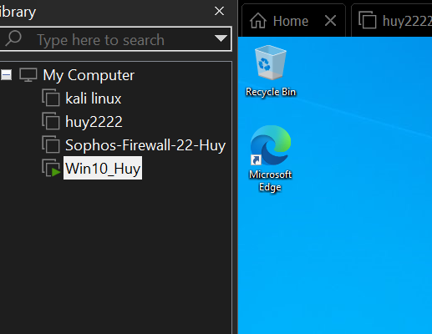
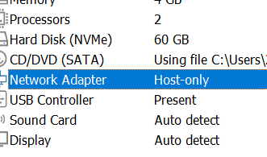
Câu 2

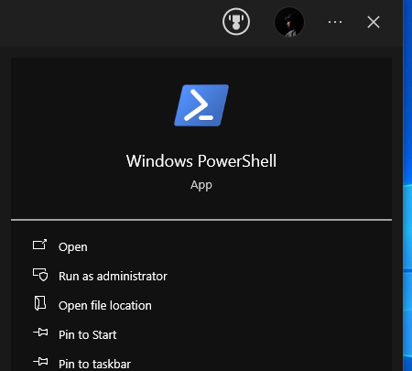
Câu 3
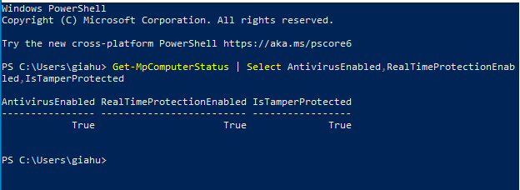
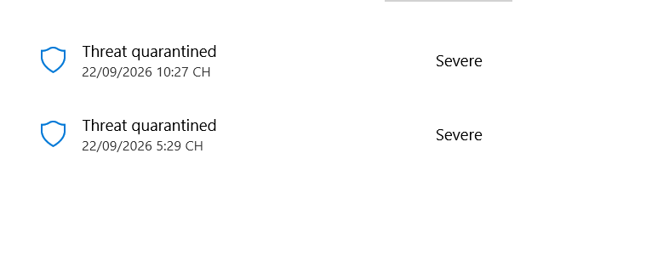
Câu 4
Kh tắt defen hoặc EDR chỉ để một file chạy vì sẽ mất lớp bảo vệ, không thể kiểm tra mã độc cũng như phát hiện mã độc
Cau 5
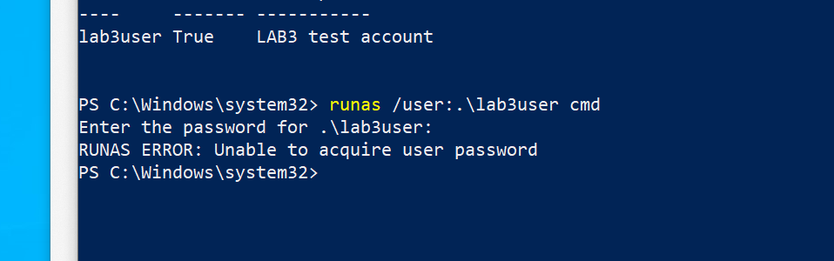
Câu 6
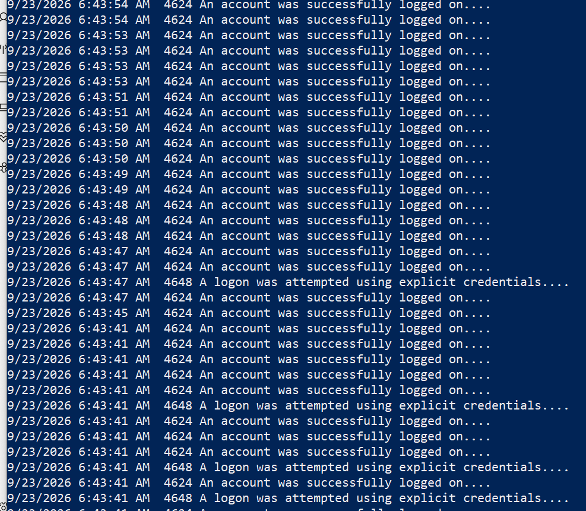
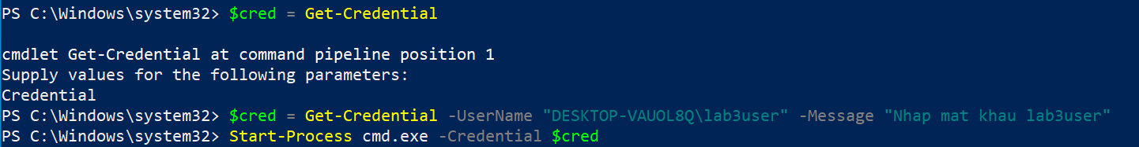
Câu 7
